Об утверждении границ территорий объектов культурного наследия местного (муниципального) значения, расположенных в г.Казани.

В соответствии с Федеральным законом от 25 июня 2002 года № 73-ФЗ
«Об объектах культурного наследия (памятниках истории и культуры) народов Российской Федерации», Законом Республики Татарстан от 1 апреля 2005 года № 60-ЗРТ «Об объектах культурного наследия в Республике Татарстан», в целях сохранения и государственной охраны объектов культурного наследия местного (муниципального) значения и их территорий, как объектов градостроительной деятельности особого регулирования, приказываю:

1. Утвердить границы территории объектов культурного наследия местного (муниципального) значения, расположенных на территории города Казани согласно приложению № 1 к настоящему приказу.
2. Утвердить режим использования территорий объектов культурного наследия местного (муниципального) значения, расположенных на территории города Казани согласно приложению № 2 к настоящему приказу.
3. Контроль за исполнением приказа оставляю за собой.

Председатель И.Н.Гущин

Приложение № 1
к приказу Комитета
Республики Татарстан
по охране объектов культурного
наследия
от « » №

ГРАНИЦЫ
территорий объектов культурного наследия местного (муниципального) значения, расположенных на территории города Казани

- Карта (схема) границ территории объекта культурного наследия местного (муниципального) значения «Дом В.Е.Смолиных, 1857 г., 1873 г.», расположенного по адресу: г.Казань, ул.Баумана, д.62/9

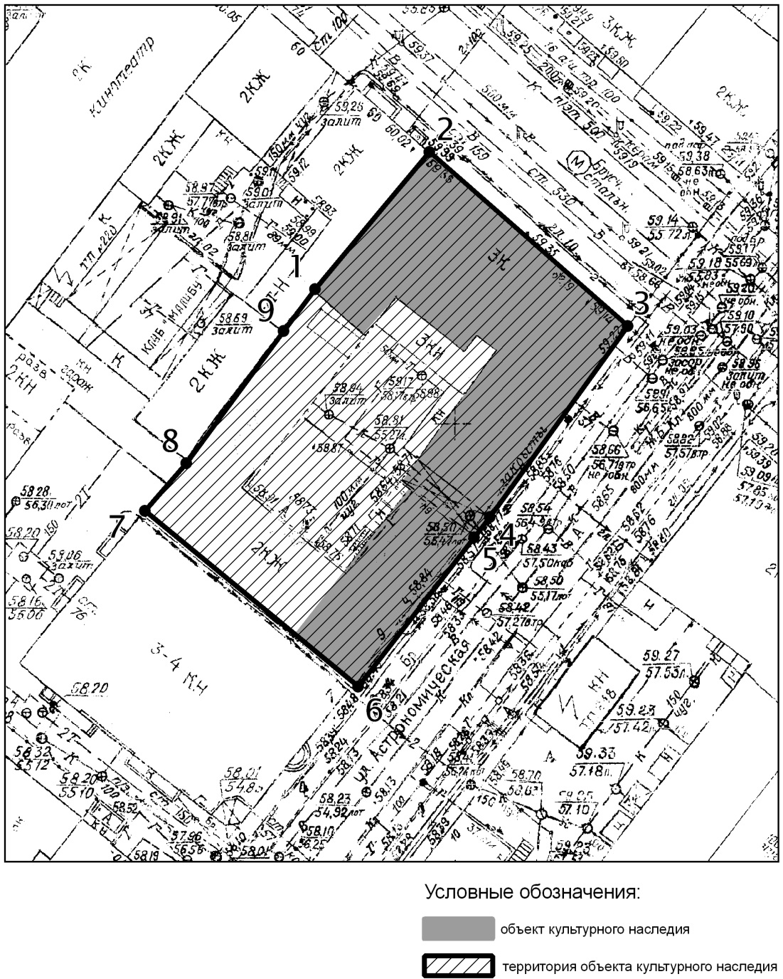

Топографический план объекта культурного наследия

Картографическое описание границ территории объекта культурного наследия местного (муниципального) значения «Дом В.Е.Смолиных, 1857 г., 1873 г.», расположенного по адресу: г.Казань, ул.Баумана, д.62/9

Граница территории объекта культурного наследия местного (муниципального) значения проходит следующим образом:

юго-западная часть: от улицы Астрономическая, по боковой границе земельного участка ( поворотные точки 6-7);
северо-западная часть: от улицы Баумана по боковой границе земельного участка ( поворотные точки 2-1-9-8-7);
северо-восточная часть: по улице Баумана до пересечения с улицей Астрономическая, по красной линии, по передней границе земельного участка ( поворотные точки 2-3);
юго-восточная часть: по улице Астрономическая до пересечения с улицей Баумана , по красной линии, по передней границе земельного участка ( поворотные точки 6-5-4-3).

Таблица поворотных точек
границ территории объекта культурного наследия местного (муниципального) значения «Дом В.Е.Смолиных, 1857 г., 1873 г.», расположенного по адресу: г.Казань, ул.Баумана, д.62/9

Координаты точки в местной системе координат  (МСК-16) |  |  | Координаты точки во Всемирной геодезической системе координат 1984 года (WGS-84)
№ | X | Y | северная широта В | восточная долгота L
 | 475832,44 | 1305278,12 | 55° 47' 23.35" | 49° 06' 56.98"
 | 475847,61 | 1305290,65 | 55° 47' 23.84" | 49° 06' 57.70"
 | 475828,46 | 1305312,80 | 55° 47' 23.22" | 49° 06' 58.97"
 | 475807,10 | 1305297,49 | 55° 47' 22.53" | 49° 06' 58.09"
 | 475804,94 | 1305295,75 | 55° 47 '22.46" | 49° 06' 57.99"
 | 475788,22 | 1305282,88 | 55° 47' 21.92" | 49° 06' 57.25"
 | 475807,99 | 1305259,15 | 55° 47' 22.56" | 49° 06' 55.89"
 | 475813,25 | 1305263,85 | 55° 47' 22.73" | 49° 06' 56.16"
 | 475827,80 | 1305274,64 | 55° 47' 23.20" | 49° 06' 56.78"

- Карта (схема) границ территории объекта культурного наследия местного (муниципального) значения «Дом В.К.Каретникова, первая половина XIX в.», расположенного по адресу: г.Казань, ул.Баумана, д.68

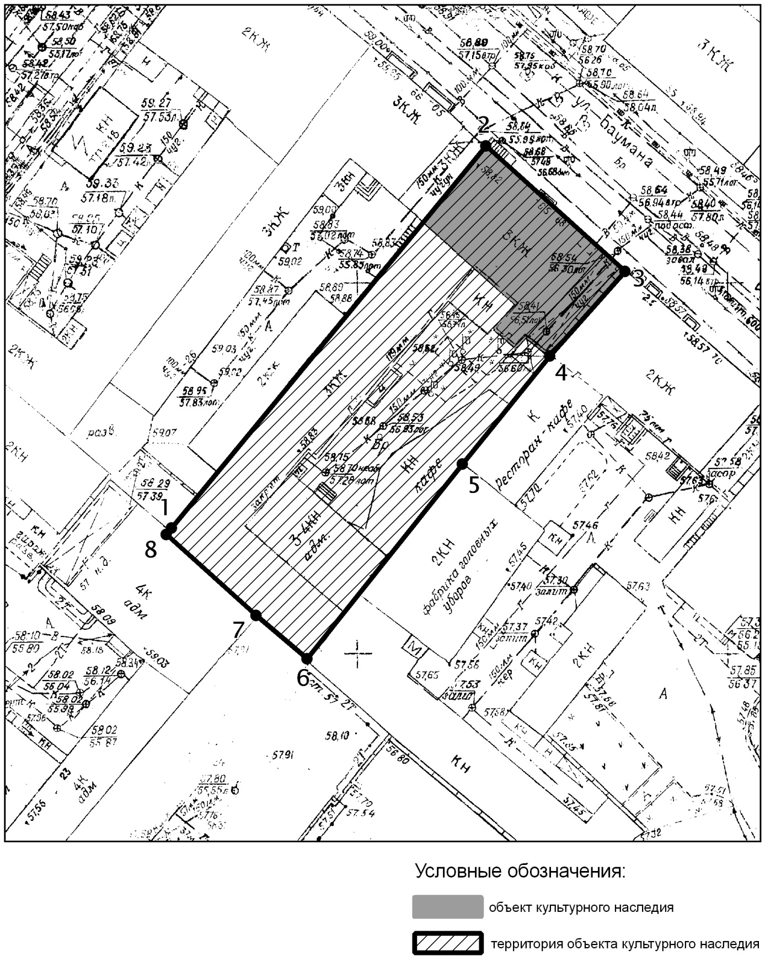

Топографический план объекта культурного наследия

Картографическое описание границ территории объекта культурного наследия местного (муниципального) значения «Дом В.К.Каретникова, первая половина XIX в.», расположенного по адресу: г.Казань, ул.Баумана, д.68

Граница территории объекта культурного наследия местного (муниципального) значения проходит следующим образом:

юго-западная часть: по внутриквартальной границе земельного участка ( поворотные точки 1-8-7-6);
северо-западная часть: от улицы Баумана, по боковой границе земельного участка ( поворотные точки 2-1);
северо-восточная часть: по улице Баумана, по красной линии, по передней границе земельного участка (поворотные точки 2-3);
юго-восточная часть: от улицы Баумана, по боковой границе земельного участка ( поворотные точки 3-4-5-6).

Таблица поворотных точек
границ территории объекта культурного наследия местного (муниципального) значения «Дом В.К.Каретникова, первая половина XIX в.», расположенного по адресу: г.Казань, ул.Баумана, д.68

Координаты точки в местной системе координат  (МСК-16) |  |  | Координаты точки во Всемирной геодезической системе координат 1984 года (WGS-84)
№ | X | Y | северная широта В | восточная долгота L
 | 475734,45 | 1305318,66 | 55° 47' 20.18" | 49° 06' 59.30"
 | 475786,15 | 1305360,94 | 55° 47' 21.85" | 49° 07' 01.73"
 | 475769,16 | 1305379,78 | 55° 47' 21.30' | 49° 07' 02.81"
 | 475757,71 | 1305369,69 | 55° 47' 20.93" | 49° 07' 02.23"
 | 475743,16 | 1305357,86 | 55° 47' 20.46" | 49° 07' 01.55"
 | 475716,84 | 1305336,98 | 55° 47' 19.61" | 49° 07' 00.35"
 | 475722,71 | 1305330,00 | 55° 47' 19.80" | 49° 06' 59.95"
 | 475733,52 | 1305317,97 | 55° 47' 20.15" | 49° 06' 59.26"

- Карта (схема) границ территории объекта культурного наследия местного (муниципального) значения «Дом В.К.Каретникова, 1866 г., начало ХХ в., архитектор П.Е.Аникин», расположенного по адресу: г.Казань, ул.Баумана, д.70.

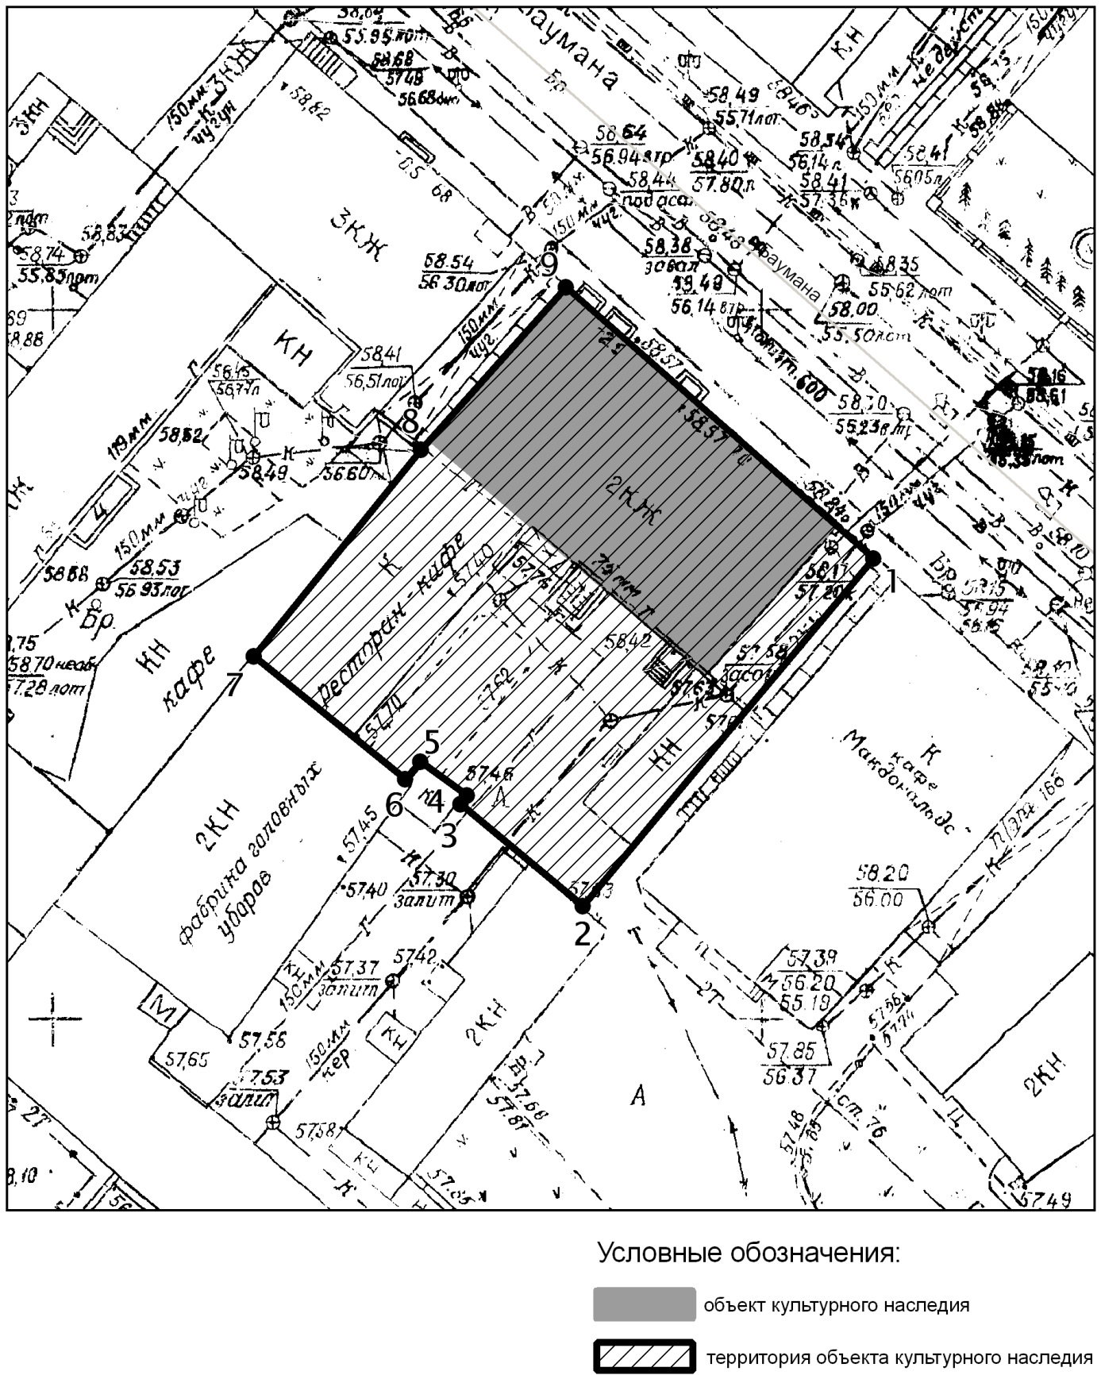

Топографический план объекта культурного наследия

Картографическое описание границ территории объекта культурного наследия местного (муниципального) значения «Дом В.К.Каретникова, 1866 г.,
начало ХХ в., архитектор П.Е.Аникин», расположенного по адресу:
г.Казань, ул.Баумана, д.70.

Граница территории объекта культурного наследия местного (муниципального) значения проходит следующим образом:

юго-западная часть: по внутриквартальной границе земельного участка ( поворотные точки 2-3-4-5-6-7);
северо-западная часть: от улицы Баумана, по боковой границе земельного участка ( поворотные точки 9-8-7);
северо-восточная часть: по улице Баумана, по красной линии, по передней границе земельного участка ( поворотные точки 9-1);
юго-восточная часть: от улицы Баумана, по боковой границе земельного участка ( поворотные точки 1-2).

Таблица поворотных точек
границ территории объекта культурного наследия местного (муниципального) значения «Дом В.К.Каретникова, 1866 г., начало ХХ в., архитектор П.Е.Аникин», расположенного по адресу: г.Казань, ул.Баумана, д.70

Координаты точки в местной системе координат  (МСК-16) |  |  | Координаты точки во Всемирной геодезической системе координат 1984 года (WGS-84)
№ | X | Y | северная широта В | восточная долгота L
 | 475750,01 | 1305401,59 | 55° 47' 20.68" | 49° 07' 04.06"
 | 475725,56 | 1305381,06 | 55° 47' 19.89" | 49° 07' 02.88"
 | 475732,66 | 1305372,34 | 55° 47' 20.12" | 49° 07' 02.38"
 | 475733,28 | 1305372,86 | 55° 47' 20.14" | 49° 07' 02.41"
 | 475735,75 | 1305369,54 | 55° 47' 20.22" | 49° 07' 02.22"
 | 475734,51 | 1305368,50 | 55° 47' 20.18" | 49° 07' 02.16"
 | 475743,16 | 1305357,86 | 55° 47' 20.46" | 49° 07' 01.55"
 | 475757,71 | 1305369,69 | 55° 47' 20.93" | 49° 07' 02.23"
 | 475769,16 | 1305379,78 | 55° 47' 21.30" | 49° 07' 02.81"

- Карта (схема) границ территории объекта культурного наследия местного (муниципального) значения «Здание гостиницы «Коммерческие номера», 1906 – 1907 гг.», расположенного по адресу: г.Казань, ул.Баумана, д.86/7.

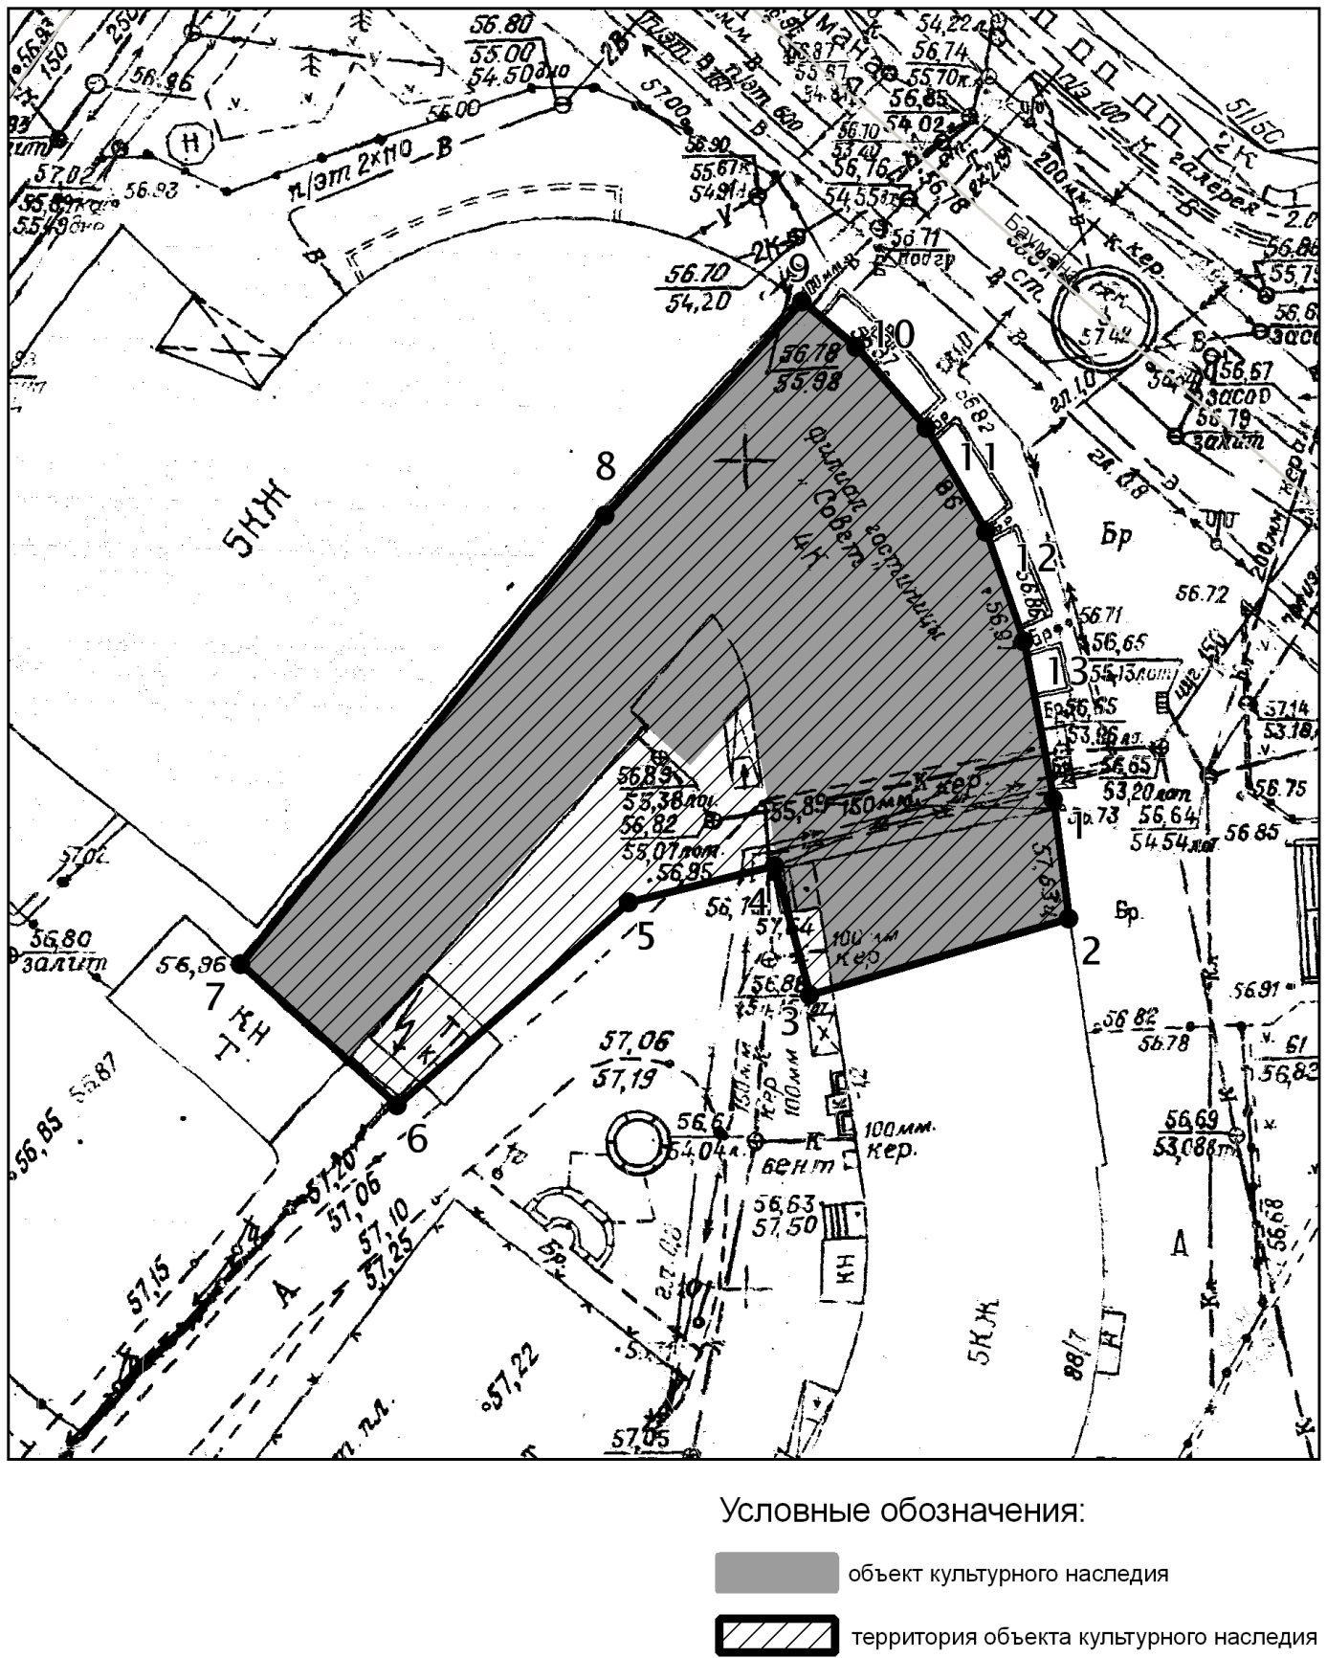

Топографический план объекта культурного наследия

Картографическое описание границ территории объекта культурного наследия местного (муниципального) значения «Здание гостиницы «Коммерческие номера», 1906 – 1907 гг.», расположенного по адресу: г.Казань, ул.Баумана, д.86/7

Граница территории объекта культурного наследия местного (муниципального) значения проходит следующим образом:

юго-западная часть: по внутриквартальной границе земельного участка ( поворотные точки 7-6);
северо-западная часть: от улицы Баумана по боковой границе земельного участка ( поворотные точки 7-8-9);
северо-восточная часть: по улице Баумана, по красной линии, по передней границе ( поворотные точки 9-10-11-12-13-1-2);
юго-восточная часть: от улицы Баумана по боковой границе земельного участка ( поворотные точки 2-3).

Таблица поворотных точек
границ территории объекта культурного наследия местного (муниципального) значения «Здание гостиницы «Коммерческие номера», 1906 – 1907 гг.», расположенного по адресу: г.Казань, ул.Баумана, д.86/7

Координаты точки в местной системе координат  (МСК-16) |  |  | Координаты точки во Всемирной геодезической системе координат 1984 года (WGS-84)
№ | X | Y | северная широта В | восточная долгота L
 | 475547,39 | 1305612,52 | 55° 47' 14.12" | 49° 07' 16.15"
 | 475543,35 | 1305595,62 | 55° 47' 13.99" | 49' 07' 15.18"
 | 475541,17 | 1305586,91 | 55° 47' 13.92" | 49° 07' 14.68"
 | 475528,79 | 1305572,81 | 55° 47' 13.52" | 49° 07' 13.87"
 | 475537,43 | 1305563,39 | 55° 47' 13.80" | 49° 07' 13.33"
 | 475564,37 | 1305585,31 | 55° 47' 14.67" | 49° 07' 14.59"
 | 475577,37 | 1305597,32 | 55° 47' 15.09" | 49° 07' 15.28"
 | 475574,59 | 1305600,46 | 55° 47' 15.00" | 49° 07' 15.46"
 | 475569,65 | 1305604,83 | 55° 47' 14.84" | 49° 07' 15.71"
 | 475563,47 | 1305608,32 | 55° 47' 14.64" | 49° 07' 15.91"
 | 475556,98 | 1305610,77 | 55° 47' 14.43" | 49° 07' 16.05"

- Карта (схема) границ территории объекта культурного наследия местного (муниципального) значения «Хлебный базар, конец XVIII – начало XIX века, архитектор В.И.Кафтырев: Питейный дом, XVIII в.», расположенного по адресу: г.Казань, ул.Профсоюзная, д.20/4.

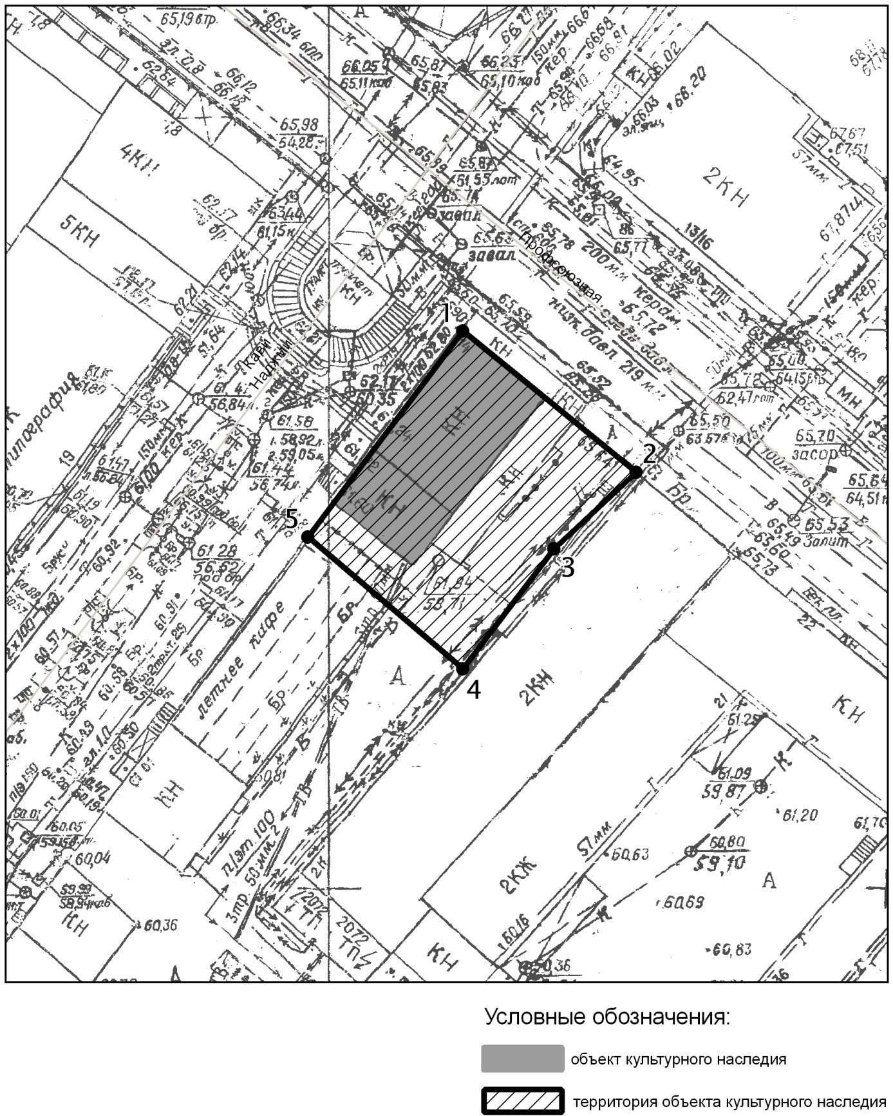

Топографический план объекта культурного наследия

Картографическое описание границ территории объекта культурного наследия местного (муниципального) значения «Хлебный базар, конец XVIII – начало XIX века, архитектор В.И.Кафтырев: Питейный дом, XVIII в.», расположенного по адресу: г.Казань, ул.Профсоюзная, д.20/4

Граница территории объекта культурного наследия местного (муниципального) значения проходит следующим образом:

юго-западная часть: от улицы К.Наджми по боковой границе земельного участка (поворотные точки 5-4);
северо-западная часть: по улице К.Наджми до пересечения с улицей Профсоюзная, по красной линии, по передней границе земельного участка (поворотные точки 5-1);
северо-восточная часть: по улице Профсоюзная до пересечения с улицей К.Наджми по красной линии по передней границе земельного участка ( поворотные точки 2-1);
юго-восточная часть: от улицы К.Наджми по боковой границе земельного участка ( поворотные точки 2-4).

Таблица поворотных точек
границ территории объекта культурного наследия местного (муниципального) значения «Хлебный базар, конец XVIII – начало XIX века, архитектор В.И.Кафтырев: Питейный дом, XVIII в.», расположенного по адресу: г.Казань, ул.Профсоюзная, д.20/4

Координаты точки в местной системе координат  (МСК-16) |  |  | Координаты точки во Всемирной геодезической системе координат 1984 года (WGS-84)
№ | X | Y | северная широта В | восточная долгота L
 | 476017,36 | 1305255,42 | 55° 47' 29.33" | 49° 06' 55.69"
 | 476004,70 | 1305270,94 | 55° 47' 28.92" | 49° 06' 56.58"
 | 475997,88 | 1305263,63 | 55° 47' 28.70" | 49° 06' 56.16"
 | 475987,05 | 1305255,46 | 55° 47' 28.35" | 49° 06' 55.69"
 | 475999,10 | 1305241,50 | 55° 47' 28.74" | 49° 06' 54.89"

- Карта (схема) границ территории объекта культурного наследия местного (муниципального) значения «Хлебный базар, конец XVIII – начало XIX века, архитектор В.И.Кафтырев: Комплекс», расположенного по адресу: г.Казань, ул.Баумана/Профсоюзная.

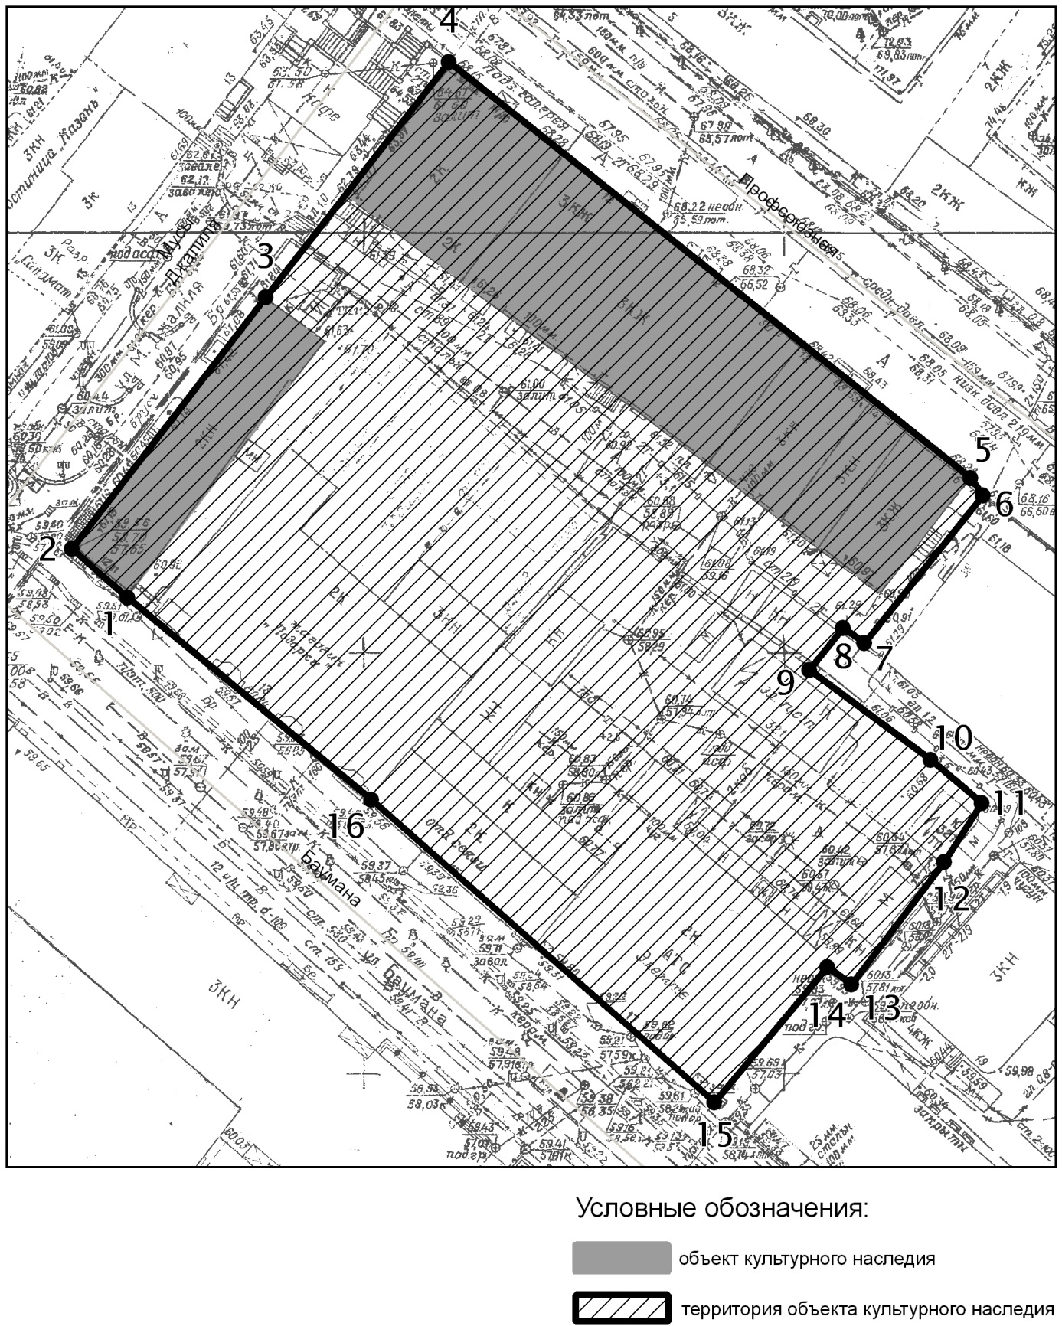

Топографический план объекта культурного наследия

Картографическое описание границ территории объекта культурного наследия местного (муниципального) значения «Хлебный базар, конец XVIII – начало XIX века, архитектор В.И.Кафтырев: Комплекс», расположенного по адресу: г.Казань, ул.Баумана/Профсоюзная

Граница территории объекта культурного наследия местного (муниципального) значения проходит следующим образом:
юго-западная часть: по улице Баумана до пересечения с улицей М.Джалиля, по красной линии ( поворотные точки 15-16-1-2);
северо-западная часть: по улице М.Джалиля о пересечения с улицами Баумана и Профсоюзная, по красной линии ( поворотные точки 2-3-4);
северо-восточная часть: по улице Профсоюзная до пересечения с улицей М.Джалиля, по красной линии ( поворотные точки 6-5-4);
юго-восточная часть: от улицы Баумана до улице Профсоюзная , по боковой внутриквартальной границы ( поворотные точки 15-14-13-12-11-10-9-8-7-6).
.
Таблица поворотных точек
границ территории объекта культурного наследия местного (муниципального) значения «Хлебный базар, конец XVIII – начало XIX века, архитектор В.И.Кафтырев: Комплекс», расположенного по адресу: г.Казань, ул.Баумана/Профсоюзная

Координаты точки в местной системе координат  (МСК-16) |  |  | Координаты точки во Всемирной геодезической системе координат 1984 года (WGS-84)
№ | X | Y | северная широта В | восточная долгота L
 | 476948,48 | 1305175,58 | 55° 47' 59.44" | 49° 06' 51.17"
 | 476959,01 | 1305182,88 | 55° 47' 59.78" | 49° 06' 51.59"
 | 476963,35 | 1305189,85 | 55° 47' 59.92" | 49° 06' 51.99"
 | 476963,98 | 1305202,39 | 55° 47' 59.94" | 49° 06' 52.71"
 | 476968,31 | 1305202,04 | 55° 48' 00.08" | 49° 06' 52.69"
 | 476968,32 | 1305209,87 | 55° 48' 00.08" | 49° 06' 53.14"
 | 476960,89 | 1305208,66 | 55° 47' 59.84" | 49° 06' 53.07"
 | 476922,25 | 1305225,43 | 55° 47' 58.59" | 49° 06' 54.03"
 | 476906,48 | 1305225,10 | 55° 47' 58.08" | 49° 06' 54.01"
 | 476873,39 | 1305230,02 | 55° 47' 57.01" | 49° 06' 54.29"
 | 476875,24 | 1305221,83 | 55° 47' 57.07" | 49° 06' 53.82"
 | 476875,54 | 1305213,64 | 55° 47' 57.08" | 49° 06' 53.35"
 | 476872,45 | 1305213,65 | 55° 47' 56.98" | 49° 06' 53.35"
 | 476871,49 | 1305190,48 | 55° 47' 56.95" | 49° 06' 52.02"
 | 476931,79 | 1305182,22 | 55° 47' 58.90" | 49° 06' 51.55"
- Карта (схема) границ территории объекта культурного наследия местного (муниципального) значения «Здание городского училища, 1913 г., архитектор М.Е.Григорьев», расположенного по адресу: г.Казань, ул.Бутлерова, д.7.

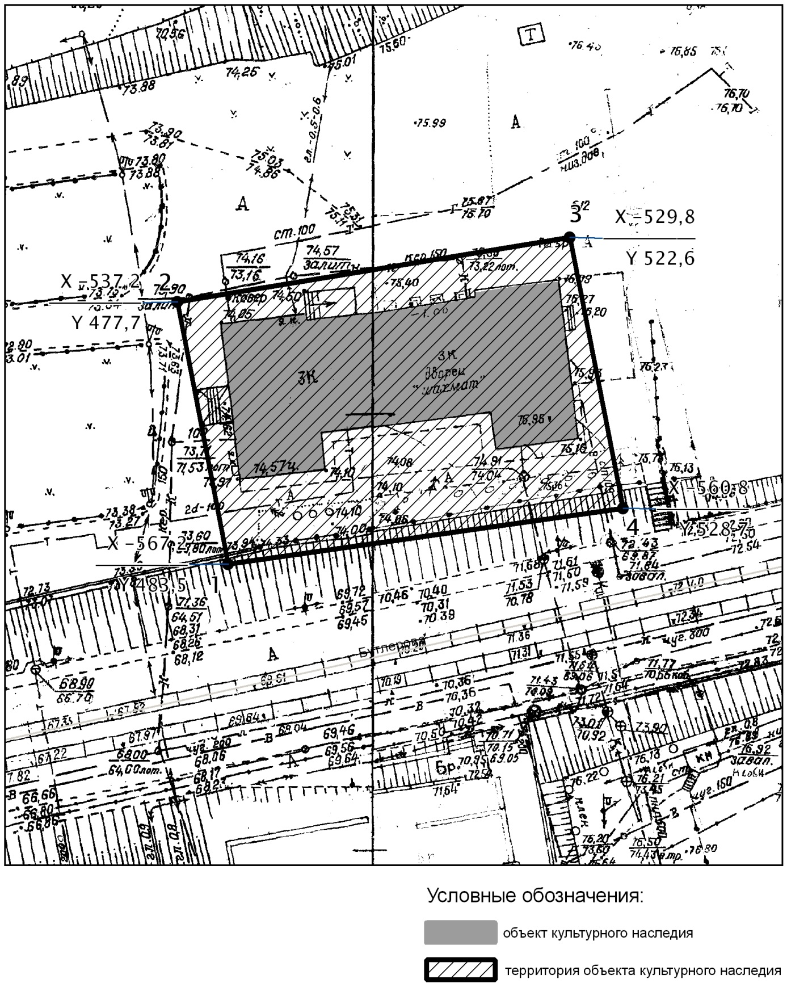

Топографический план объекта культурного наследия

Картографическое описание границ территории объекта культурного наследия местного (муниципального) значения «Здание городского училища, 1913 г., архитектор М.Е.Григорьев», расположенного по адресу: г.Казань, ул.Бутлерова, д.7

Граница территории объекта культурного наследия местного (муниципального) значения проходит следующим образом:
юго-западная часть: от улицы Бутлерова, от склона, по боковой границе земельного участка (поворотные точки 1-2);
северо-западная часть: по внутриквартальной границе земельного участка ( поворотные точки 2-3);
северо-восточная часть: от улицы Бутлерова, по боковой границе земельного участка ( поворотные точки 4-3);
юго-восточная часть: вдоль склона по улице Бутлерова , по передней границе ( поворотные точки 1-4).

Таблица поворотных точек
границ территории объекта культурного наследия местного (муниципального) значения «Здание городского училища, 1913 г., архитектор М.Е.Григорьев», расположенного по адресу: г.Казань, ул.Бутлерова, д.7

Координаты точки в местной системе координат  (МСК-16) |  |  | Координаты точки во Всемирной геодезической системе координат 1984 года (WGS-84)
№ | X | Y | северная широта В | восточная долгота L
 | 475550,96 | 1305977,42 | 55° 47' 14.22" | 49° 07' 37.09"
 | 475580,95 | 1305971,46 | 55° 47' 15.19" | 49° 07' 36.75"
 | 475588,44 | 1306016,41 | 55° 47' 15.43" | 49° 07' 39.33"
 | 475557,52 | 1306022,55 | 55° 47' 14.43" | 49° 07' 39.68"

- Карта (схема) границ территории объекта культурного наследия местного (муниципального) значения «Здание Александровского детского приюта, 1889 г., архитектор Л.Н.Хрщонович», расположенного по адресу:
г.Казань, ул.Бутлерова, д.30.

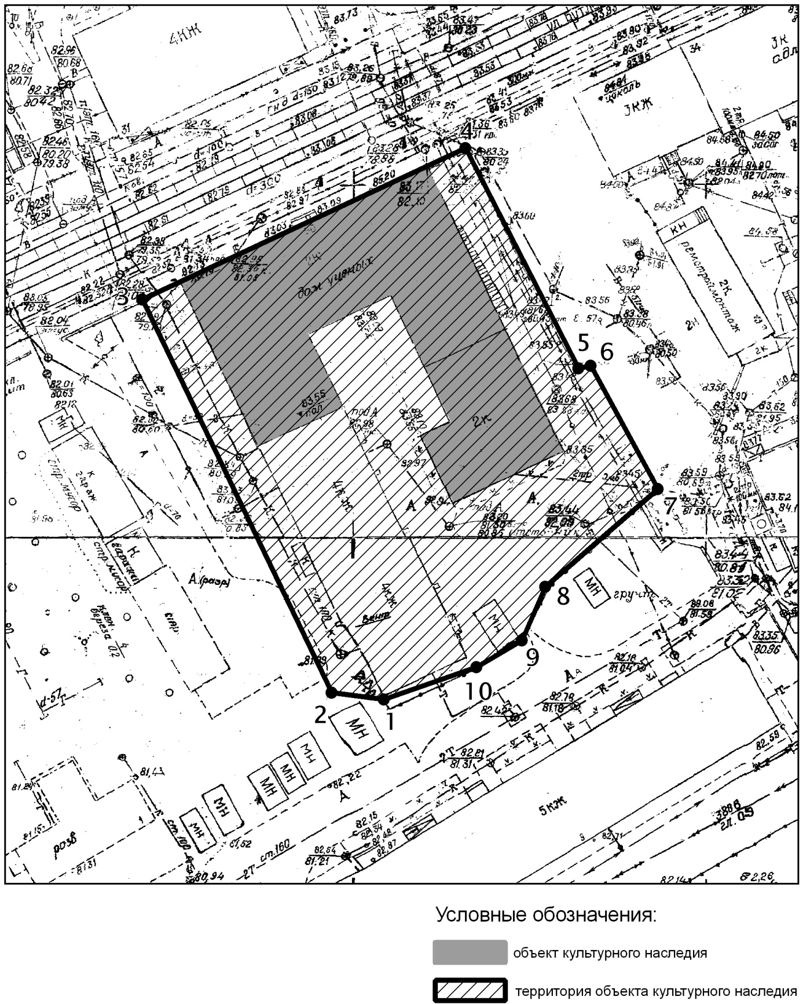

Топографический план объекта культурного наследия

Картографическое описание границ территории объекта культурного наследия местного (муниципального) значения «Здание Александровского детского приюта, 1889 г., архитектор Л.Н.Хрщонович», расположенного по адресу:
г.Казань, ул.Бутлерова, д.30

Граница территории объекта культурного наследия местного (муниципального) значения проходит следующим образом:
юго-западная часть: от улицы Бутлерова по боковой границе земельного участка ( поворотные точки 3-2);
северо-западная часть: по улице Бутлерова, по красной линии, по передней границе земельного участка ( поворотные точки 3-4);
северо-восточная часть: от улицы Бутлерова по боковой границе земельного участка ( поворотные точки 4-5-6-7);
юго-восточная часть: по внутриквартальной границе земельного участка ( поворотные точки 2-1-10-9-8-7).

Таблица поворотных точек
границ территории объекта культурного наследия местного (муниципального) значения «Здание Александровского детского приюта, 1889 г., архитектор Л.Н.Хрщонович», расположенного по адресу:
г.Казань, ул.Бутлерова, д.30

Координаты точки в местной системе координат  (МСК-16) |  |  | Координаты точки во Всемирной геодезической системе координат 1984 года (WGS-84)
№ | X | Y | северная широта В | восточная долгота L
 | 475595,70 | 1306348,20 | 55° 47' 15.65" | 49° 07' 58.37"
 | 475596,62 | 1306340,70 | 55° 47' 15.68" | 49° 07' 57.94"
 | 475652,25 | 1306313,78 | 55° 47' 17.48" | 49° 07' 56.40"
 | 475673,96 | 1306359,58 | 55° 47' 18.18" | 49° 07' 59.03"
 | 475642,75 | 1306375,66 | 55° 47' 17.17" | 49° 07' 59.95"
 | 475643,06 | 1306377,40 | 55° 47' 17.18" | 49° 08' 00.05"
 | 475625,45 | 1306387,01 | 55° 47' 16.61" | 49° 08' 00.60"
 | 475611,82 | 1306371,00 | 55° 47' 16.17" | 49° 07' 59.68"
 | 475604,08 | 1306367,70 | 55° 47' 15.92" | 49° 07' 59.49"
 | 475600,36 | 1306361,26 | 55° 47' 15.80" | 49° 07' 59.12"

- Карта (схема) границ территории объекта культурного наследия местного (муниципального) значения «Здание начального училища, вторая половина
XIX в.», расположенного по адресу: г.Казань, ул. Гладилова, д.26.

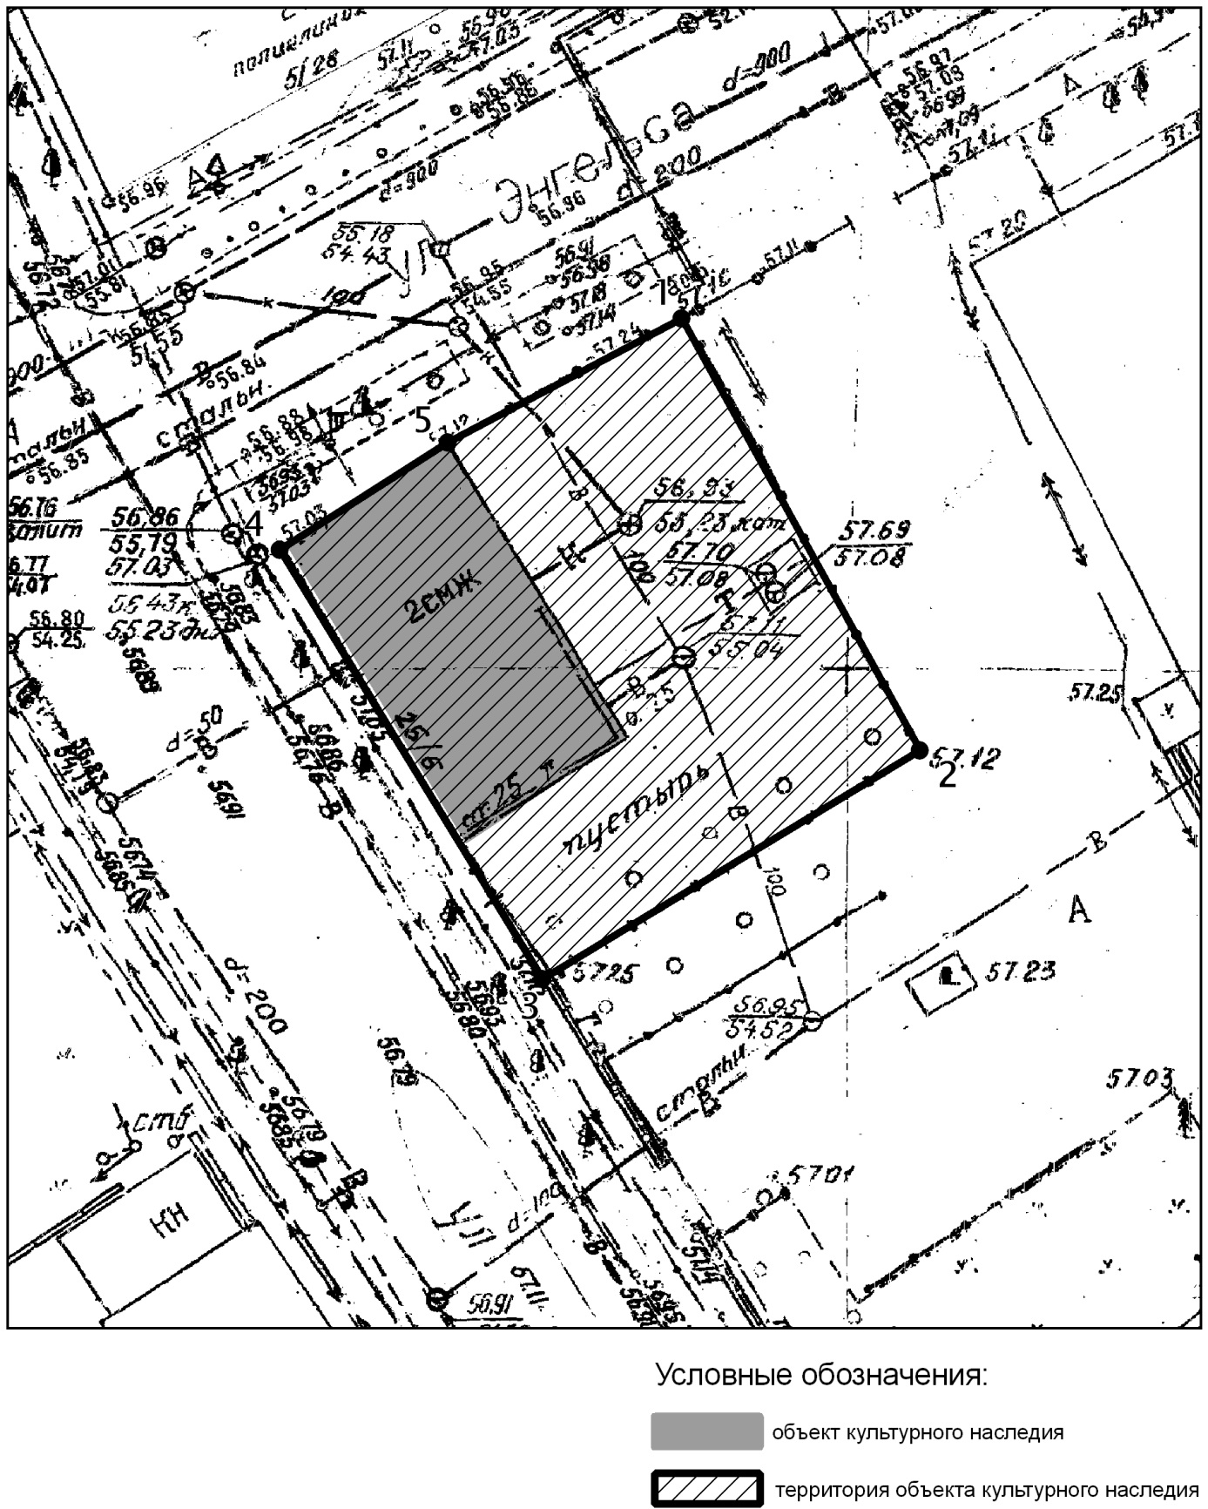

Топографический план объекта культурного наследия
Картографическое описание границ территории объекта культурного наследия местного (муниципального) значения «Здание начального училища, вторая половина XIX в.», расположенного по адресу: г.Казань, ул. Гладилова, д.26

Граница территории объекта культурного наследия местного (муниципального) значения проходит следующим образом:
юго-западная часть: по улице Гладилова до пересечения с улицей Энгельса по красной линии по передней границе земельного участка (поворотные точки 3-4);
северо-западная часть: по улице Энгельса до пересечения с улицей Гладилова по красной линии по передней границе земельного участка (поворотные точки 1-4);
северо-восточная часть: от улицы Энгельса по боковой границе земельного участка (поворотные точки 1-2);
юго-восточная часть: от улицы Гладилова по боковой границе земельного участка (поворотные точки 3-2)

Таблица поворотных точек
границ территории объекта культурного наследия местного (муниципального) значения «Здание начального училища, вторая половина
XIX в.», расположенного по адресу: г.Казань, ул. Гладилова, д.26

Здание начального училища, вторая половина XIX века
Координаты точки в местной системе координат  (МСК-16) |  |  | Координаты точки во Всемирной геодезической системе координат 1984 года (WGS-84)
№ | X | Y | северная широта В | восточная долгота L
 | 477833,13 | 1302382,39 | 55° 48' 28.12" | 49° 04' 10.86"
 | 477809,94 | 1302395,29 | 55° 48' 27.37" | 49° 04' 11.60"
 | 477797,43 | 1302374,86 | 55° 48' 26.97" | 49° 04' 10.43"
 | 477820,74 | 1302360,63 | 55° 48' 27.72" | 49° 04' 09.61"
 | 477826,62 | 1302369,86 | 55° 48' 27.91" | 49° 04' 10.14"

- Карта (схема) границ территории объекта культурного наследия местного (муниципального) значения «Церковь Никольская, 1778г., 1828г., 1902г.», расположенного по адресу: г.Казань, Красная горка, ул. Приволжская, д.32.

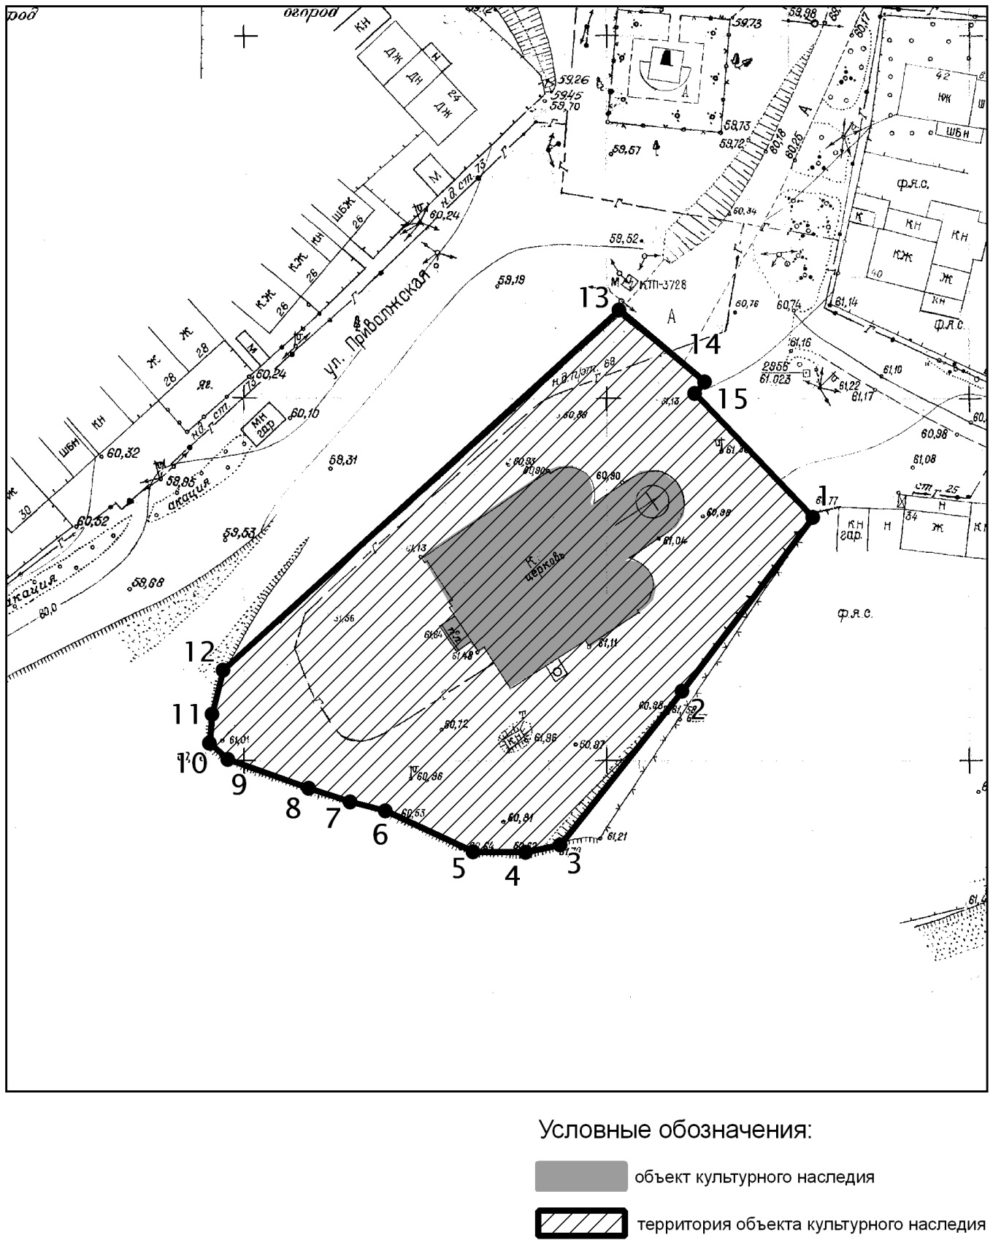

Топографический план объекта культурного наследия

Картографическое описание границ территории объекта культурного наследия местного (муниципального) значения «Церковь Никольская, 1778г., 1828г., 1902г.», расположенного по адресу: г.Казань, Красная горка, ул. Приволжская, д.32

Граница территории объекта культурного наследия местного (муниципального) значения проходит следующим образом:
юго-западная часть: по естественному рельефу, спуску к р.Волга (поворотные точки 12-11-10-9-8-7-6-5-4-3);
северо-западная часть: по улице Приволжская, по передней границе земельного участка (поворотные точки 12-13);
северо-восточная часть: по передней границе земельного участка, ориентированного в сторону небольшой площади с размещенным в центре памятником павшим в Великой Отечественной войне (1941-1945гг) (поворотные точки 13-14-15-1);
юго-восточная часть: по естественному рельефу, спуску к р.Волга (поворотные точки 1-2-3).

Таблица поворотных точек
границ территории объекта культурного наследия местного (муниципального) значения «Церковь Никольская, 1778г., 1828г., 1902г.», расположенного по адресу: г.Казань, Красная горка, ул. Приволжская, д.32

Координаты точки в местной системе координат  (МСК-16) |  |  | Координаты точки во Всемирной геодезической системе координат 1984 года (WGS-84)
№ | X | Y | северная широта В | восточная долгота L
 | 477936,62 | 1292169,82 | 55° 48' 31.25" | 48° 54' 24.50"
 | 477912,83 | 1292151,83 | 55° 48' 30.48" | 48° 54' 23 47"
 | 477891,53 | 1292134,90 | 55° 48' 29.79" | 48° 54' 22.50"
 | 477890,30 | 1292130,19 | 55° 48' 29.75" | 48° 54' 22.23"
 | 477890,62 | 1292123,05 | 55° 48' 29.76" | 48° 54' 21.82"
 | 477896,21 | 1292110,87 | 55° 48' 29.94" | 48° 54' 21.12"
 | 477897,60 | 1292106,02 | 55° 48' 29.98" | 48° 54' 20.84"
 | 477899,32 | 1292100,25 | 55° 48' 30.04" | 48° 54' 20.51"
 | 477903,36 | 1292089,11 | 55° 48' 30.17" | 48° 54' 19.87"
 | 477905,53 | 1292086,68 | 55° 48' 30.24" | 48° 54' 19.73"
 | 477909,55 | 1292087,04 | 55° 48' 30.37" | 48° 54' 19.75"
 | 477915,43 | 1292088,44 | 55° 48' 30.56" | 48° 54' 19.83"
 | 477965,43 | 1292143,05 | 55° 48' 32.18" | 48° 54' 22.96"
 | 477955,20 | 1292154,87 | 55° 48' 31.85" | 48° 54' 23.64"
 | 477953,66 | 1292153,47 | 55° 48' 31.80" | 48° 54' 23.56"
- Карта (схема) границ территории объекта культурного наследия местного (муниципального) значения «Дом П.С.Садовского – Н.Баратынского, вторая половина XIX века», расположенного по адресу: г.Казань, ул. Лево-Булачная, д.52.

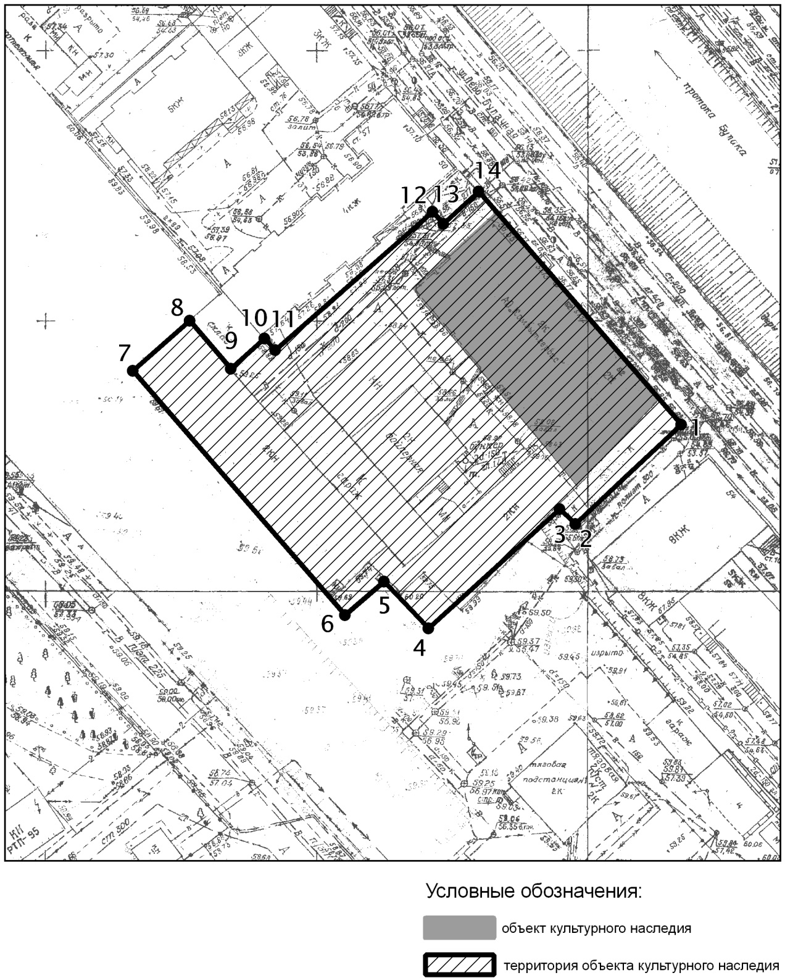

Топографический план объекта культурного наследия

Картографическое описание границ территории объекта культурного наследия местного (муниципального) значения «Дом П.С.Садовского – Н.Баратынского, вторая половина XIX века», расположенного по адресу: г.Казань, ул. Лево-Булачная, д.52

Граница территории объекта культурного наследия местного (муниципального) значения проходит следующим образом:
юго-западная часть: по внутриквартальной границе земельного участка ( поворотные точки 4-5-6-7);
северо-западная часть: от улицы Левобулачная, по боковой границе земельного участка ( поворотные точки 14-13-12-11-10-9-8-7);
северо-восточная часть: от улицы Левобулачная, по красной линии, по передней границе земельного участка ( поворотные точки 14-1);
юго-восточная часть: от улицы Левобулачная, по боковой границе земельного участка ( поворотные точки 1-2-3-4-5-6).

Таблица поворотных точек
границ территории объекта культурного наследия местного (муниципального) значения «Дом П.С.Садовского – Н.Баратынского, вторая половина XIX века», расположенного по адресу: г.Казань, ул. Лево-Булачная, д.52

Координаты точки в местной системе координат  (МСК-16) |  |  | Координаты точки во Всемирной геодезической системе координат 1984 года (WGS-84)
№ | X | Y | северная широта В | восточная долгота L
 | 475398,20 | 1305261,21 | 55°47' 09.31 | 49° 06' 55.98"
 | 475379,93 | 1305241,71 | 55° 47' 08.72" | 49° 06' 54.86"
 | 475382,71 | 1305238,92 | 55° 47' 08.81" | 49° 06' 54.70"
 | 475360,73 | 1305214,72 | 55° 47' 08.10" | 49° 06'53.31"
 | 475369,38 | 1305206,52 | 55° 47' 08.38" | 49° 06' 52.84"
 | 475363,18 | 1305199,21 | 55° 47' 08.18" | 49° 06' 52.42"
 | 475407,98 | 1305160,12 | 55° 47' 09.63" | 49° 06' 50.18"
 | 475417,27 | 1305170,56 | 55° 47' 09.93" | 49° 06' 50.78"
 | 475408,62 | 1305178,24 | 55° 47' 09.65" | 49° 06' 51.22"
 | 475414,19 | 1305184,33 | 55° 47' 09.83" | 49° 06' 51.57"
 | 475412,03 | 1305186,43 | 55° 47' 09.76" | 49° 06' 51.69"
 | 475437,74 | 1305215,33 | 55° 47' 10.59" | 49° 06' 53.35"
 | 475435,26 | 1305217,42 | 55° 47' 10.51" | 49° 06' 53.47"
 | 475441,46 | 1305223,86 | 55° 47' 10.71" | 49° 06' 53.84"

- Карта (схема) границ территории объекта культурного наследия местного (муниципального) значения «Дом Назирова, 1866г., архитектор П.И.Романов», расположенного по адресу: г.Казань, ул. Марджани, д.18.

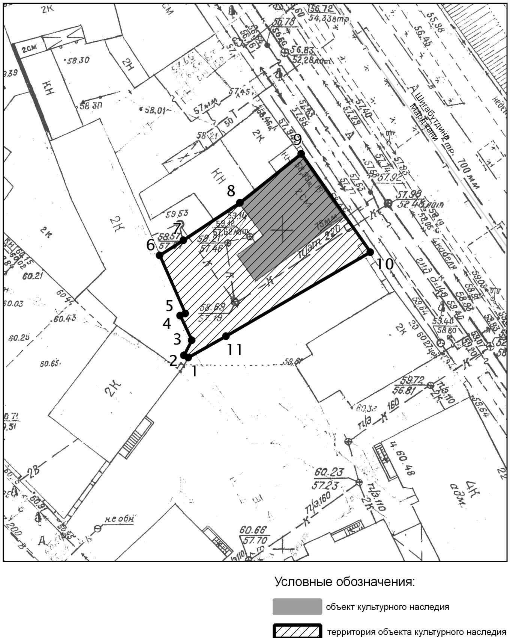

Топографический план объекта культурного наследия

Картографическое описание границ территории объекта культурного наследия местного (муниципального) значения «Дом Назирова, 1866г., архитектор П.И.Романов», расположенного по адресу: г.Казань, ул. Марджани, д.18

Граница территории объекта культурного наследия местного (муниципального) значения проходит следующим образом:
юго-западная часть: по внутриквартальной границе земельного участка (поворотные точки 6-5-4-3-2-1);
северо-западная часть: от улицы Ш.Марджани по боковой границе земельного участка (поворотные точки 9-8-7-6);
северо-восточная часть: по улице Ш.Марджани по красной линии по передней границе земельного участка (поворотные точки 9-10);
юго-восточная часть: от улицы Ш.Марджани по боковой границе земельного участка (поворотные точки 10-11-1).

Таблица поворотных точек
границ территории объекта культурного наследия местного (муниципального) значения «Дом Назирова, 1866г., архитектор П.И.Романов», расположенного по адресу: г.Казань, ул. Марджани, д.18

Координаты точки в местной системе координат  (МСК-16) |  |  | Координаты точки во Всемирной геодезической системе координат 1984 года (WGS-84)
№ | X | Y | северная широта В | восточная долгота L
 | 474697,60 | 1305430,06 | 55° 46' 46.65" | 49° 07' 05.62"
 | 474697,90 | 1305429,36 | 55° 46' 46.66" | 49° 07' 05.58"
 | 474700,38 | 1305430,58 | 55° 46' 46.74" | 49°07' 05.65"
 | 474704,09 | 1305428,66 | 55° 46' 46.86" | 49° 07' 05.54"
 | 474704,71 | 1305429,53 | 55° 46' 46.88" | 49° 07' 05.59"
 | 474713,67 | 1305425,51 | 55° 46' 47.17" | 49° 07' 05.36"
 | 474716,15 | 1305429,16 | 55° 46' 47.25" | 49° 07' 05.57"
 | 474722,04 | 1305438,05 | 55° 46' 47.44' | 49° 07' 06.08"
 | 474729,47 | 1305447,80 | 55° 46' 47.68" | 49° 07' 06.64"
 | 474714,33 | 1305458,62 | 55° 46' 47.19" | 49° 07' 07.26"
 | 474701,01 | 1305435,98 | 55° 46' 46.76" | 49° 07' 05.96"

- Карта (схема) границ территории объекта культурного наследия местного (муниципального) значения «Дом Ахмет-бая, конец XIX в. – начало ХХ века», расположенного по адресу: г.Казань, ул. Марджани, д.40/1

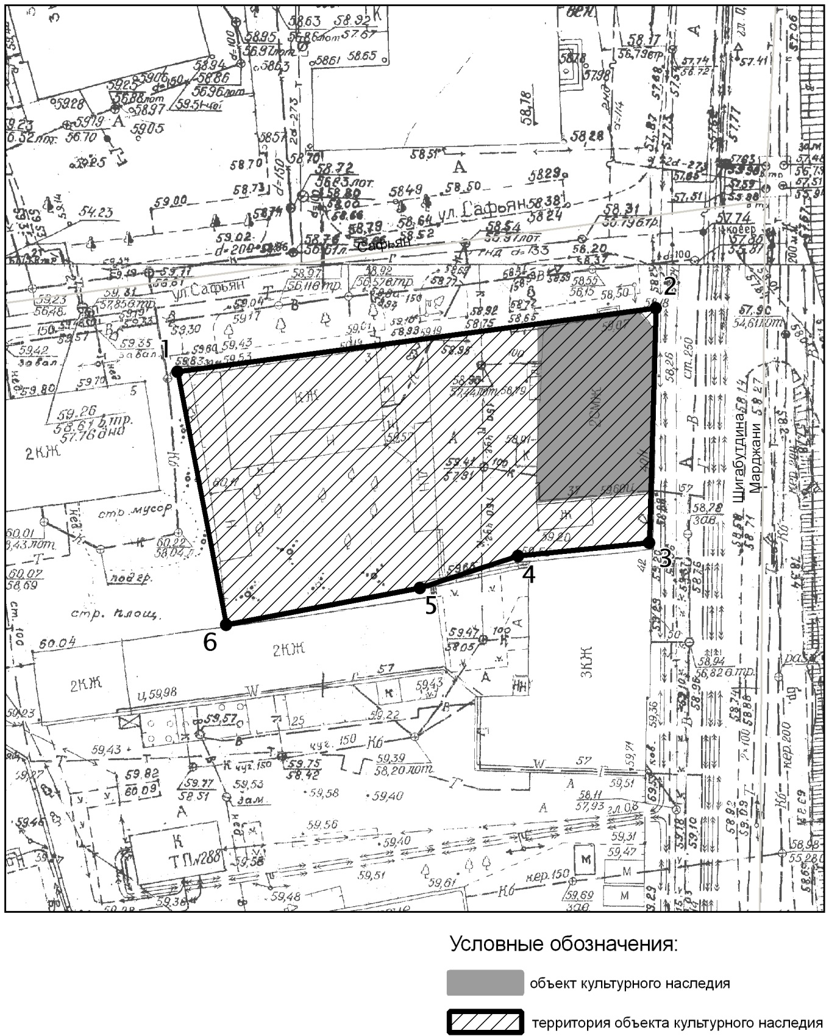

Топографический план объекта культурного наследия

Картографическое описание границ территории объекта культурного наследия местного (муниципального) значения «Дом Ахмет-бая, конец XIX в. – начало ХХ века», расположенного по адресу: г.Казань, ул. Марджани, д.40/1

Граница территории объекта культурного наследия местного (муниципального) значения проходит следующим образом:
юго-западная часть: по внутриквартальной границе земельного участка (поворотные точки 1-6);
северо-западная часть: от улицы Марджани, по боковой границе земельного участка (поворотные точки 1-2);
северо-восточная часть: по улице Марджани, по красной линии, по передней границе земельного участка (поворотные точки 2-3);
юго-восточная часть: от улицы Марджани, по боковой границе земельного участка (поворотные точки 3-4-5-6).

Таблица поворотных точек
границ территории объекта культурного наследия местного (муниципального) значения «Дом Ахмет-бая, конец XIX в. – начало ХХ века», расположенного по адресу: г.Казань, ул. Марджани, д.40/1

Координаты точки в местной системе координат  (МСК-16) |  |  | Координаты точки во Всемирной геодезической системе координат 1984 года (WGS-84)
№ | X | Y | северная широта В | восточная долгота L
 | 474355,04 | 1305528,09 | 55° 46' 35.57" | 49° 07' 11.22"
 | 474362,54 | 1305584,56 | 55° 46' 35.81" | 49° 07' 14.46"
 | 474334,70 | 1305583,90 | 55° 46' 34.91" | 49° 07' 14.42"
 | 474333,44 | 1305568,38 | 55° 46' 34.87" | 49° 07' 13.53"
 | 474329,41 | 1305556,71 | 55° 46' 34.74" | 49° 07' 12.86"
 | 474325,05 | 1305533,88 | 55° 46' 34.60" | 49° 07' 11.55"

- Карта (схема) границ территории объекта культурного наследия местного (муниципального) значения «Дом А.Ф. Рахматуллина – А.Г. Хусаинова, первая половина XIX в., 1872г.», расположенного по адресу: г.Казань,
ул. Марджани, д.42.

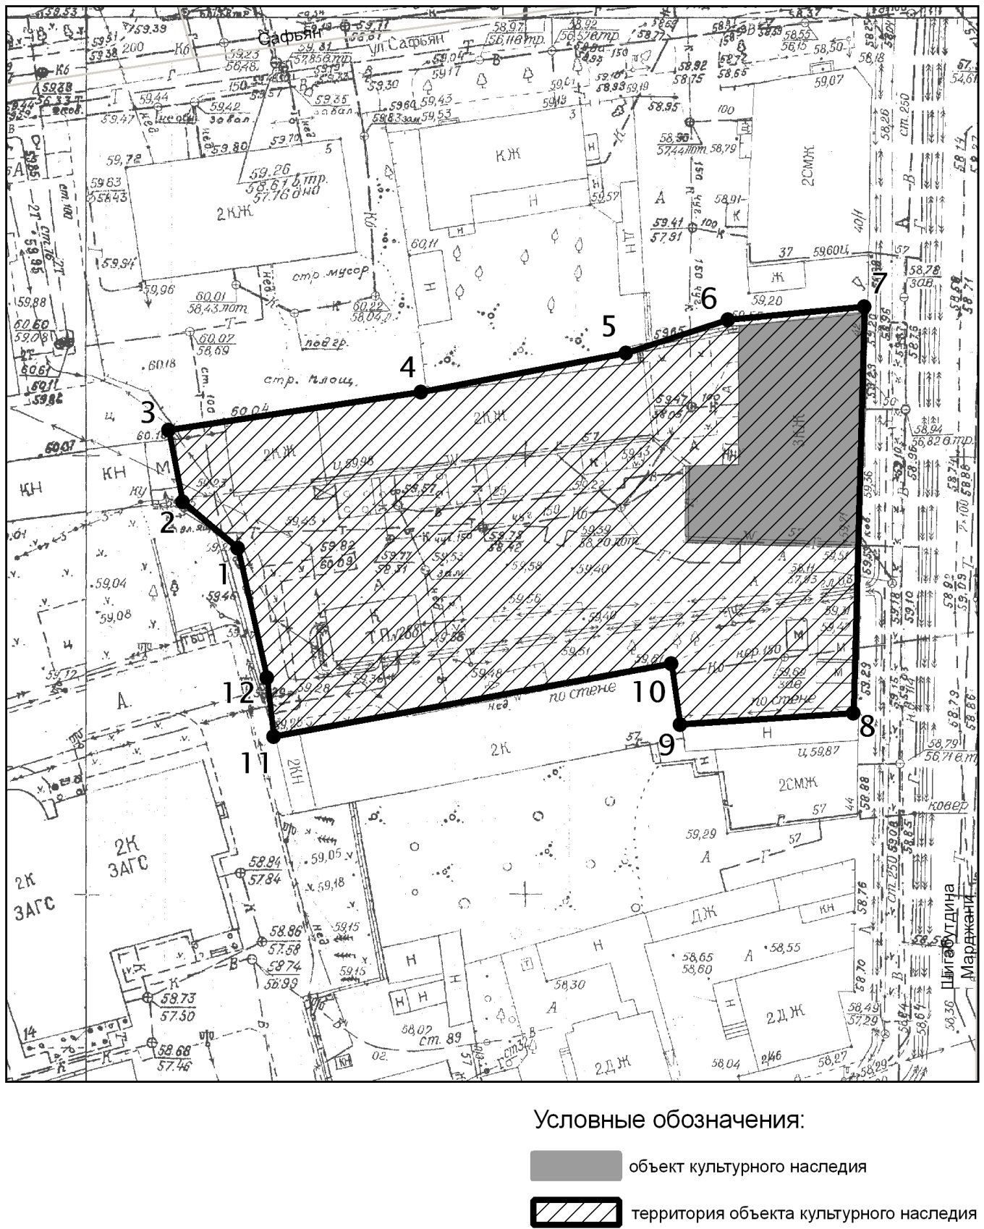

Топографический план объекта культурного наследия

Картографическое описание границ территории объекта культурного наследия местного (муниципального) значения «Дом А.Ф. Рахматуллина – А.Г. Хусаинова, первая половина XIX в., 1872г.», расположенного по адресу: г.Казань,
ул. Марджани, д.42.

Граница территории объекта культурного наследия местного (муниципального) значения проходит следующим образом:
юго-западная часть: внутриквартальная граница земельного участка ( поворотные точки 3-2-1-12-11);
северо-западная часть: от улицы Марджани, по боковой границе земельного участка (поворотные точки 7-6-5-4-3);
северо-восточная часть: по улице Марджани по красной линии по передней границе земельного участка (поворотные точки 7-8);
юго-восточная часть: от улицы Марджани по боковой границе земельного участка ( поворотные точки 8-9-10-11).

Таблица поворотных точек
границ территории объекта культурного наследия местного (муниципального) значения «Дом А.Ф. Рахматуллина – А.Г. Хусаинова, первая половина XIX в., 1872г.», расположенного по адресу: г.Казань, ул. Марджани, д.42.

Координаты точки в местной системе координат  (МСК-16) |  |  | Координаты точки во Всемирной геодезической системе координат 1984 года (WGS-84)
№ | X | Y | северная широта В | восточная долгота L
 | 474307,09 | 1305512,46 | 55° 46' 34.02" | 49° 07' 10.32"
 | 474312,34 | 1305506,18 | 55° 46' 34.19" | 49° 07' 09.96"
 | 474320,69 | 1305504,60 | 55° 46' 34.46" | 49° 07' 09.87"
 | 474325,05 | 1305533,36 | 55° 46' 34.60" | 49° 07' 11.52"
 | 474329,41 | 1305556,71 | 55° 46' 34.74" | 49° 07' 12.86"
 | 474333,44 | 1305568,38 | 55° 46' 34.87" | 49° 07' 13.53"
 | 474334,70 | 1305583,90 | 55° 46' 34.91" | 49° 07' 14.42"
 | 474288,62 | 1305582,73 | 55° 46' 33.42" | 49° 07' 14.35"
 | 474287,05 | 1305562,86 | 55° 46' 33,37" | 49° 07' 13.21"
 | 474294,10 | 1305561,83 | 55° 46' 33.60" | 49° 07' 13.15"
 | 474285,75 | 1305516,67 | 55° 46' 33.33" | 49° 07' 10.56"
 | 474292,56 | 1305515,79 | 55° 46' 33.55" | 49° 07' 10.51"

- Карта (схема) границ территории объекта культурного наследия местного (муниципального) значения «Дом жилой, XVII-XVIII вв.», расположенного по адресу: г.Казань, ул. Островского, д.37/5, литер 5.

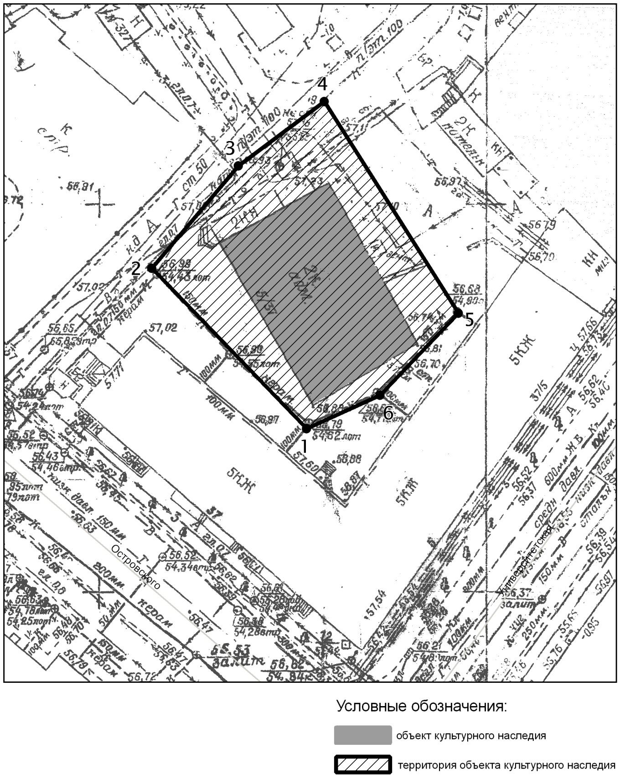

Топографический план объекта культурного наследия

Картографическое описание границ территории объекта культурного наследия местного (муниципального) значения «Дом жилой, XVII-XVIII вв.», расположенного по адресу: г.Казань, ул. Островского, д.37/5, литер 5

Граница территории объекта культурного наследия местного (муниципального) значения проходит следующим образом:
юго-западная часть: по внутриквартальной границе земельного участка (поворотные точки 1-2);
северо-западная часть: по внутриквартальной границе земельного участка (поворотные точки 2-3-4)
северо-восточная часть: по внутриквартальной границе земельного участка (поворотные точки 4-5);
юго-восточная часть: по внутриквартальной границе земельного участка (поворотные точки 5-6-1).

Таблица поворотных точек
границ территории объекта культурного наследия местного (муниципального) значения «Дом жилой, XVII-XVIII вв.», расположенного по адресу: г.Казань, ул. Островского, д.37/5, литер 5

Координаты точки в местной системе координат  (МСК-16) |  |  | Координаты точки во Всемирной геодезической системе координат 1984 года (WGS-84)
№ | X | Y | северная широта В | восточная долгота L
 | 475538,87 | 1305470,68 | 55° 47' 13.85" | 49° 07' 08.01"
 | 475559,56 | 1305450,79 | 55° 47' 14.52" | 49° 07' 06.87"
 | 475572,56 | 1305461,93 | 55° 47' 14.94" | 49° 07' 07.51"
 | 475580,93 | 1305472,89 | 55° 47' 15.21" | 49° 07' 08.14"
 | 475553,73 | 1305490,18 | 55° 47' 14.33" | 49° 07' 09.13"
 | 475543,21 | 1305480,09 | 55° 47' 13.99" | 49° 07' 08.55"

- Карта (схема) границ территории объекта культурного наследия местного (муниципального) значения «Дом доходный А.С.Меркулова – С.С.Губайдуллина, 1913г.», расположенного по адресу: г.Казань, ул. Островского, д.53.

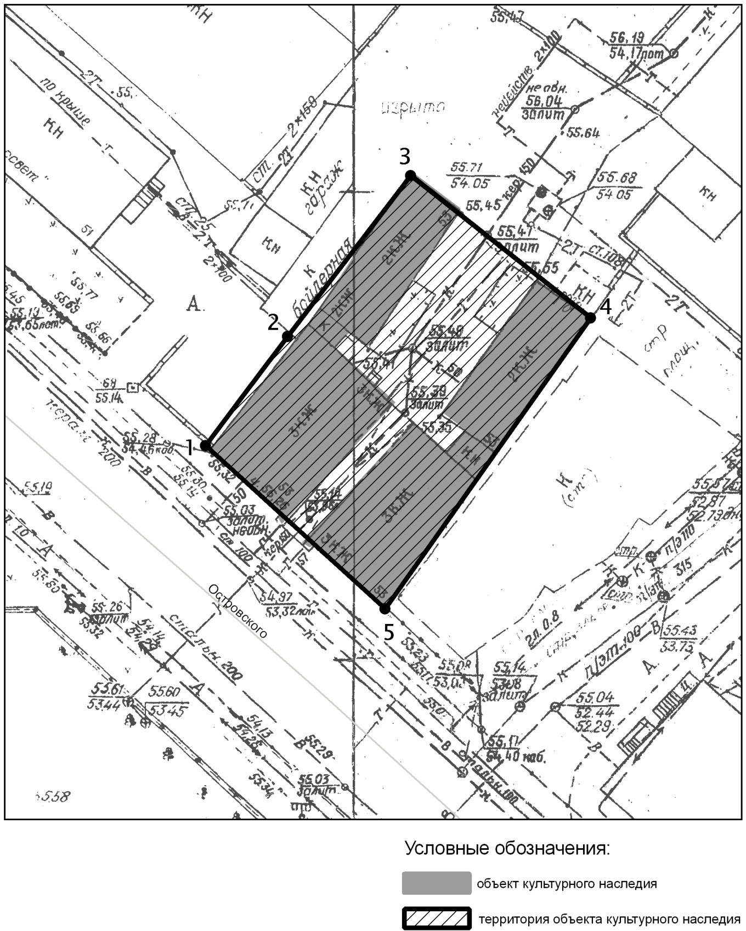

Топографический план объекта культурного наследия
Картографическое описание границ территории объекта культурного наследия местного (муниципального) значения «Дом доходный А.С.Меркулова – С.С.Губайдуллина, 1913г.», расположенного по адресу: г.Казань,
ул. Островского, д.53

Граница территории объекта культурного наследия местного (муниципального) значения проходит следующим образом:
юго-западная часть: по улице Островского по красной линии по передней границе земельного участка (поворотные точки 1-5);
северо-западная часть: от улицы Островского по боковой границе земельного участка (поворотные точки 1-3);
северо-восточная часть: по внутриквартальной границе земельного участка (поворотные точки 3-4);
юго-восточная часть: от улицы Островского по боковой границе земельного участка (поворотные точки 5-4).

Таблица поворотных точек
границ территории объекта культурного наследия местного (муниципального) значения «Дом доходный А.С.Меркулова – С.С.Губайдуллина, 1913г.», расположенного по адресу: г.Казань, ул. Островского, д.53

Координаты точки в местной системе координат  (МСК-16) |  |  | Координаты точки во Всемирной геодезической системе координат 1984 года (WGS-84)
№ | X | Y | северная широта В | восточная долгота L
 | 475290,84 | 1305728,21 | 55° 47' 05.82" | 49° 07' 22.77"
 | 475302,61 | 1305737,09 | 55° 47' 06.20" | 49° 07' 23.28"
 | 475319,64 | 1305751,01 | 55° 47' 06.75" | 49° 07' 24.08"
 | 475304,51 | 1305769,50 | 55° 47' 06.26" | 49° 07' 25.14"
 | 475273,24 | 1305747,58 | 55° 47' 05.25" | 49° 07' 23.88"

- Карта (схема) границ территории объекта культурного наследия местного (муниципального) значения «Часовня при Мариинской богадельне, XIX век», расположенного по адресу: г.Казань, ул. Клары Цеткин, д.3.

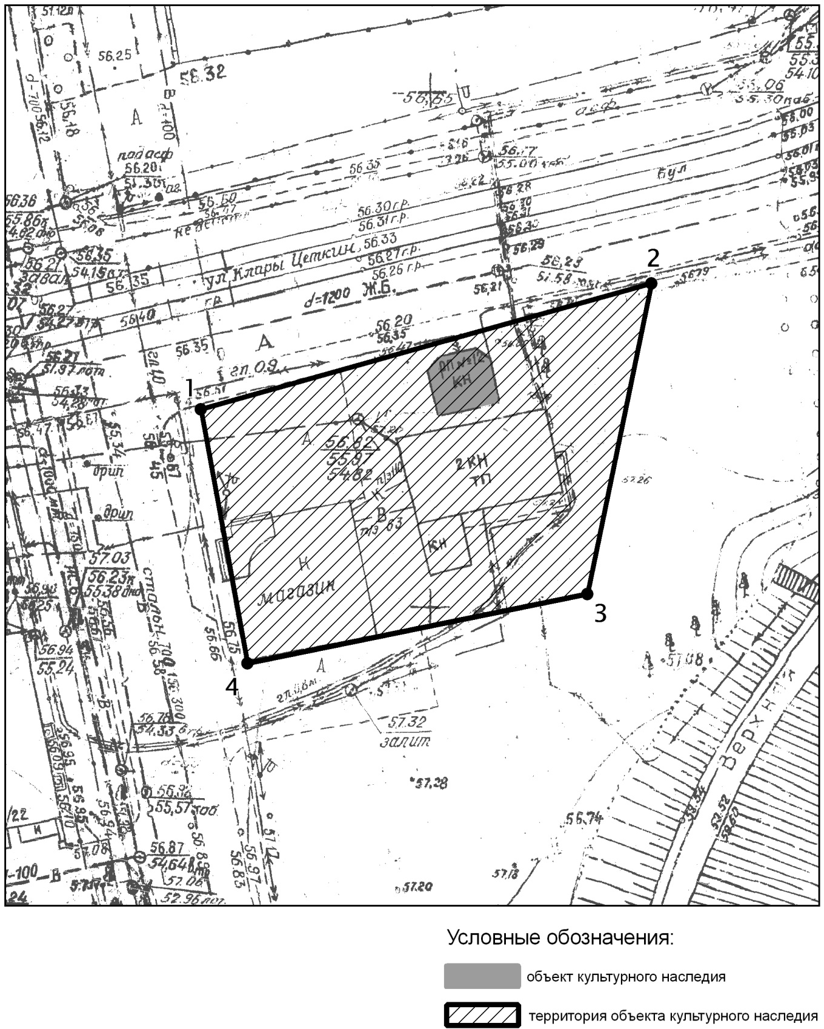

Топографический план объекта культурного наследия

Картографическое описание границ территории объекта культурного наследия местного (муниципального) значения «Часовня при Мариинской богадельне, XIX век», расположенного по адресу: г.Казань, ул. Клары Цеткин, д.3

Граница территории объекта культурного наследия местного (муниципального) значения проходит следующим образом:
юго-западная часть: по улице Серп и Молот до пересечения с улицей К.Цеткин, по красной линии, по передней границе участка (поворотные точки 1-4);
северо-западная часть: по улице К.Цеткин до пересечения с улицей Серп и Молот, по красной линии, по передней границе участка (поворотные точки 2-1);
северо-восточная часть: от улицы К.Цеткин по боковой границе (поворотные точки 2-3);
юго-восточная часть: от улицы Серп и Молот по боковой границе (поворотные точки 4-5).

Таблица поворотных точек
границ территории объекта культурного наследия местного (муниципального) значения «Часовня при Мариинской богадельне, XIX век», расположенного по адресу: г.Казань, ул. Клары Цеткин, д.3

Координаты точки в местной системе координат  (МСК-16) |  |  | Координаты точки во Всемирной геодезической системе координат 1984 года (WGS-84)
№ | X | Y | северная широта В | восточная долгота L
 | 476933,40 | 1302270,15 | 55° 47' 59.03" | 49° 04' 04.39"
 | 476945,79 | 1302313,87 | 55° 47' 59.43" | 49° 04' 06.90"
 | 476915,48 | 1302307,61 | 55° 47' 58.45" | 49° 04' 06.54"
 | 476908,65 | 1302274,69 | 55° 47' 58.23" | 49° 04' 04.65"

Приложение № 2
к приказу Комитета
Республики Татарстан
по охране объектов культурного
наследия
от «_____ » №

Режим использования
территории объектов культурного наследия местного (муниципального) значения, расположенных на территории города Казани

В границах территории объектов культурного наследия местного (муниципального) значения, расположенных на территории города Казани, разрешается:
- проведение работ по сохранению объекта культурного наследия на основании задания на проведение указанных работ, разрешения на проведение указанных работ, выданных органом местного самоуправления в области сохранения, использования, популяризации и государственной охраны объектов культурного наследия, проектной документации на проведение работ по сохранению объекта культурного наследия, согласованной с органом местного самоуправления в области сохранения, использования, популяризации и государственной охраны объектов культурного наследия,, а также при условии осуществления технического, авторского надзора и государственного надзора в области охраны объектов культурного наследия за их проведением. В случае:
если при проведении работ по сохранению объекта культурного наследия затрагиваются конструктивные и другие характеристики надежности и безопасности объекта, указанные работы проводятся в соответствии с требованиями Федерального закона от 25 июня 2002 г. № 73-Ф3 "Об объектах культурного наследия (памятниках истории и культуры) народов Российской Федерации" (далее – Федеральный закон) и Градостроительного кодекса Российской Федерации;
- проведение в порядке и случаях, предусмотренных Федеральным законом, изыскательных, проектных, земляных, мелиоративных, хозяйственных и иных работ, в том числе:
- снос диссонирующих объектов (поздние пристройки);
- озеленение и благоустройство территории, ведение приусадебного хозяйства;
- прокладка и реконструкция дорожных и инженерных коммуникаций, не нарушающие целостность объекта культурного наследия и не создающие угрозы его повреждения, разрушения или уничтожения, угрозы пожара;
- проведение археологических полевых работ;
- ведение хозяйственной деятельности, не противоречащей требованиям обеспечения сохранности объекта культурного наследия и позволяющей обеспечить функционирование объекта культурного наследия в современных условиях.
В границах территории объектов культурного наследия местного (муниципального) значения, расположенных на территории города Казани, запрещается:

- строительство объектов капитального строительства;
- увеличение объемно-пространственных характеристик существующих на территории объекта культурного наследия объектов капитального строительства;
- искажение традиционных характеристик эволюционно сложившейся композиции застройки исторического владения;
- изменение характеристик городского и природного ландшафта, композиционно связанного с объектом культурного наследия.

В границах территории объектов культурного наследия местного (муниципального) значения, расположенных на территории города Казани, обеспечивается:

- запрет или ограничение движения транспортных средств, в случае, если движение транспортных средств создает угрозу нарушения целостности и сохранности объекта культурного наследия;
- доступность объекта культурного наследия в целях его экспонирования, сохранения его традиционного визуального восприятия с основных видовых точек и смотровых площадок;
- реализация мер пожарной безопасности;
- реализация мер экологической безопасности;
- защита объекта культурного наследия от динамических воздействий.

